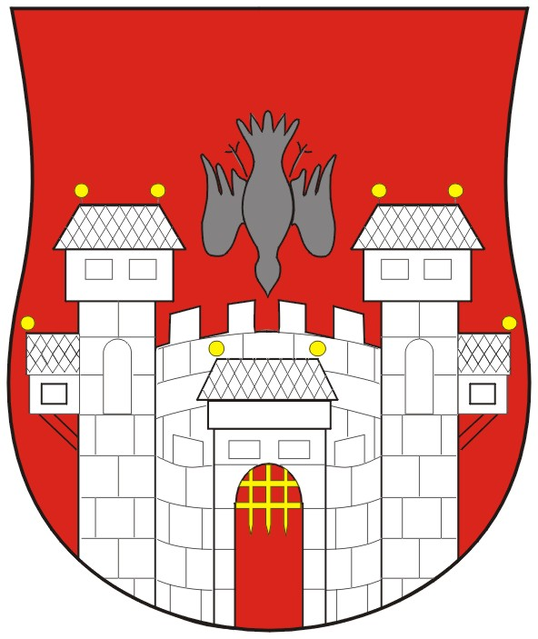  MESTNA OBČINA MARIBOR  MESTNI SVET  Ul. heroja Staneta 1, 2000 Maribor | 

Številka: 01301-14/2008
Datum: 29. oktober 2008

Na podlagi 22. člena Statuta Mestne občine Maribor (MUV št. 27/95, 13/98, 17/98, 23/98, 5/2000, 10/2002, 6/2004, 13/2004, 26/2005)

S K L I C U J E M
NADALJEVANJE 21. REDNE SEJE MESTNEGA SVETA MESTNE OBČINE MARIBOR,
KI BO V PONEDELJEK, 10. NOVEMBRA 2008, OB 14.00 URI, V PROSTORIH MESTNE OBČINE MARIBOR, DVORANA GENERALA RUDOLFA MAISTRA

z naslednjim DNEVNIM REDOM:

- Otvoritev seje in ugotovitev sklepčnosti
5. Pobude in vprašanja svetnic/svetnikov
20. Soglasje k brezplačnemu prevzemu nepremičnin (k.o. Pekel) GMS – 398
21. Sklep o podelitvi statusa grajeno javno dobro (k.o. Pekel) GMS – 400
22. Sklep o ukinitvi statusa grajeno javno dobro (k.o. Trčova) GMS – 399
23. Odlok o ustanovitvi javnega vzgojno-izobraževalnega zavoda Osnovna šola Maksa Durjave Maribor – skrajšani postopek GMS – 401
24. Odlok o ustanovitvi javnega vzgojno-izobraževalnega zavoda Osnovna šola Janka Padežnika Maribor – skrajšani postopek GMS – 402
25. Odlok o ustanovitvi javnega vzgojno-izobraževalnega zavoda Osnovna šola Gustava Šiliha Maribor – skrajšani postopek GMS – 410
26. Odlok o mladini v Mestni občini Maribor – prva obravnava GMS – 404
27. Odredba o merilih za določanje podaljšanega obratovalnega časa gostinskih obratov in kmetij, na katerih se opravlja gostinska dejavnost GMS – 405
28. Posamezni program menjav/nakupov stvarnega premoženja v skladu z Zakonom o stvarnem premoženju države, pokrajin in občin in Uredbo o stvarnem premoženju države, pokrajin in občin in Zakonom o urejanju prostora GMS - 407
29. Posamezni program prodaj stvarnega premoženja – stavbna zemljišča, v skladu z Zakonom o stvarnem premoženju države, pokrajin in občin in Uredbo o stvarnem premoženju države, pokrajin in občin GMS - 408
30. Novelacija investicijskega programa za cesto Kamnica – Sp. Kungota (povzetek invest. programa) GMS – 406

31. Poročilo o delu javnega podjetja za gospodarjenje s stavbnimi zemljišči z zaključnim računom za leto 2007 in poročilo o delu nadzornega sveta JP GSZ za leto 2007 GMS – 324 poročilo NS
32. Informacija o letnem poročilu javnega podjetja Toplotna oskrba d.o.o. Maribor za poslovno leto 2007 GMS – 306 – nadaljevanje

Prilagamo:
Kartice za parkiranje na Rakuševem trgu.

Ž U P A N
MESTNE OBČINE MARIBOR
Franc KANGLER

VABLJENI:
- članice/člani mestnega sveta
- direktorica mestne uprave
- predsednik nadzornega odbora MOM
- Drago ŽURA, državni svetnik
- poročevalci

OBVEŠČENI:
- direktorji uradov in vodje sektorjev
- MČ in KS
- člani nadzornega odbora MOM
- mestni mladinski svet
- SOS
- sredstva javnega obveščanja

